**2. Moć i vlast**

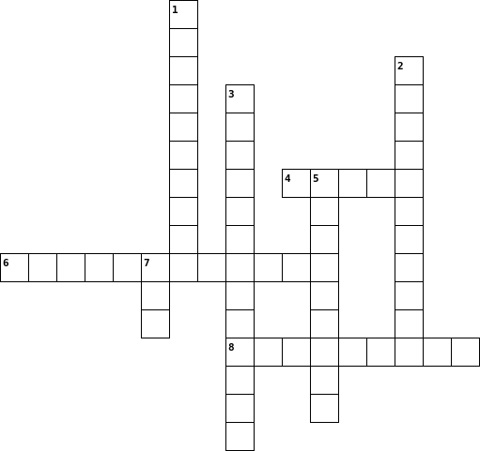

|  |  |  |  |  |  |  |  |  |  |  |  |  |  |  |  |  |  |  |  |  |  |  |
| --- | --- | --- | --- | --- | --- | --- | --- | --- | --- | --- | --- | --- | --- | --- | --- | --- | --- | --- | --- | --- | --- | --- |
| |  |  | | --- | --- | |  | **VODORAVNO** | | **4.** | sustav (mehanizam) koji osigurava pokoravanje naredbama što potječu iz određenog izvora | | **6.** | tip vlasti koji temelji legitimnost na vjerovanja u iznimne i nadnaravne osobine vođe | | **8.** | podrazumijeva razinu poštovanja ili časti povezanih s društvenim položajem (npr. znanstveni, religijski, politički…) | |  | |  |  | | --- | --- | |  | **OKOMITO** | | **1.** | tip vlasti koji se temelji na pisanim pravilima i procedurama; poslušnost zakonu a ne | | **2.** | osnova na kojoj vlast opravdava svoj zahtjev za poslušnošću | | **3.** | tip vlasti u kojem je prisutna legitimnost na temelju tradicije, običaja i nepisanih pravila | | **5.** | znači da se vlast obnaša prema zakonima (poštivanje zakona prilikom vođenja državnih poslova) | | **7.** | vjerojatnost da će pojedinac ili grupa uspjeti nametnuti i provesti svoju volju, čak i usprkos otporu drugih | |

**2. Moć i vlast**

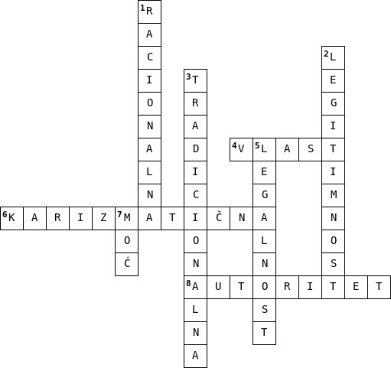

|  |  |  |  |  |  |  |  |  |  |  |  |  |  |  |  |  |  |  |  |  |  |  |
| --- | --- | --- | --- | --- | --- | --- | --- | --- | --- | --- | --- | --- | --- | --- | --- | --- | --- | --- | --- | --- | --- | --- |
| |  |  | | --- | --- | |  | **VODORAVNO** | | **4.** | sustav (mehanizam) koji osigurava pokoravanje naredbama što potječu iz određenog izvora | | **6.** | tip vlasti koji temelji legitimnost na vjerovanja u iznimne i nadnaravne osobine vođe | | **8.** | podrazumijeva razinu poštovanja ili časti povezanih s društvenim položajem (npr. znanstveni, religijski, politički…) | |  | |  |  | | --- | --- | |  | **OKOMITO** | | **1.** | tip vlasti koji se temelji na pisanim pravilima i procedurama; poslušnost zakonu a ne | | **2.** | osnova na kojoj vlast opravdava svoj zahtjev za poslušnošću | | **3.** | tip vlasti u kojem je prisutna legitimnost na temelju tradicije, običaja i nepisanih pravila | | **5.** | znači da se vlast obnaša prema zakonima (poštivanje zakona prilikom vođenja državnih poslova) | | **7.** | vjerojatnost da će pojedinac ili grupa uspjeti nametnuti i provesti svoju volju, čak i usprkos otporu drugih | |